React usa BABEL para que el navegador pueda entender las ultimas características agregadas a JavaScript, lo que hace es pasar ese codigo a un formato que el navegador lo entienda.

Componentes: es una pequeña pieza de codigo encapsulada re-utilizable que puede tener estado o no.

Ejemplo:  
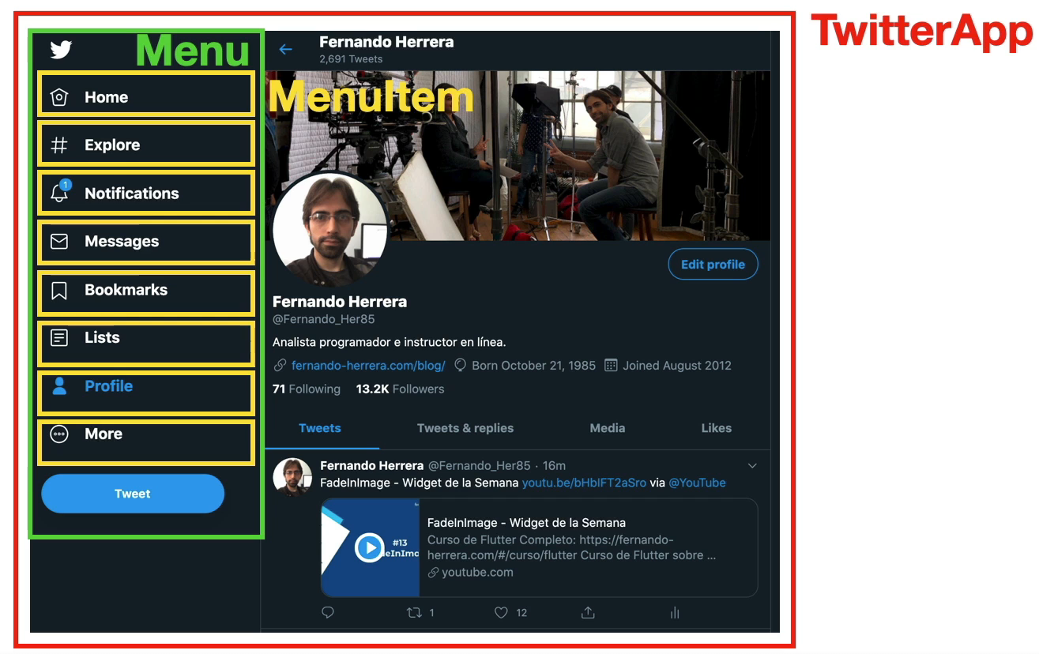  


Estados:

* Estado inicial, es cuando se renderiza por primera vez el componente, es como se encuentra la informacion del componente una vez que se abre.  
  Ejemplo:  
  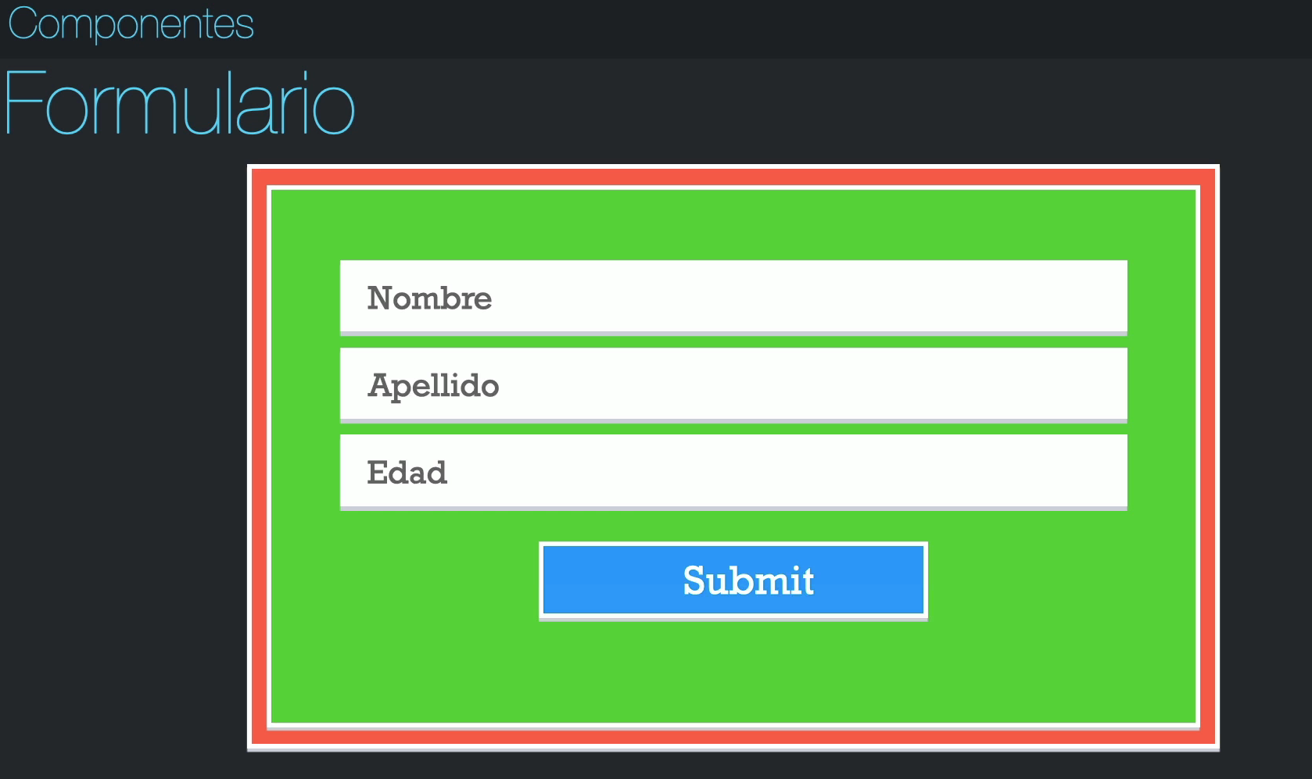
* Cada vez que el usuario toca una tecla o se muestra un nuevo html eso cambia el estado.  
  ejemplo:  
  